
Correspondant: M. GUERIN Joseph
6, Allée Aurélie ( Talipot)
97427 L’Etang Salé
Tél : 0692 76 83 54
E.Mail : tofvaudrel@yahoo.fr

Etang Salé le 5 février 2009,

PROCES VERBAL DU CONSEIL D’ADMINISTRATION
DU 04 FEVRIER 2009

Le quorum étant atteint, le conseil d’administration peut siéger valablement.
La séance débute à 18h20.
Monsieur Atchia Ismaël licencié du club a été invité à participer au C.A.
Monsieur Christophe Vaudrel est le secrétaire de séance.
Le procès verbal de l’assemblée générale du 22/12/08 est soumis à l’approbation du conseil et il est adopté à l’unanimité sans modification.
L’ordre du jour est adopté à l’unanimité.

- Bilan du séjour à l’Ile Maurice.
Marie-Paule Savigny chef de délégation durant le séjour prend la parole et explique que le séjour s’est bien passé. Au niveau des résultats rien de significatif chez les hommes. Il est mentionné l’excellent résultat de la licenciée Mimose Calimoutou qui a remporté le tournoi féminin en doublette.
M. Atchia Ismaël présent durant le séjour souligne que le groupe de l’USCES s’est très bien comporté. Il souligne par contre l’accueil du Club Paille en Queue qui a été inexistant. L’USCES a été ignoré durant tout le séjour.
M. Dexport Joseph prend également la parole pour confirmer le mauvais accueil du club mauricien. Le président de l’USCES M. Joseph Guérin propose que le jumelage entre l'USCES et le club mauricien de Paille en Queue soit rompu.
La proposition est votée à l’unanimité.
M. Atchia Ismaël se propose d’envoyer un courriel pour signaler la grande déception de l’USCES et aussi d’écrire le courrier signifiant la fin du jumelage.
M. Atchia Ismaël informe également que durant le séjour, la délégation a été reçu par un club de la Pointe au Sable et qu’il y aurait des possibilités d’échange pour l’avenir, il se propose de prendre contact avec ce club.

- Etat de Licences.
Le président informe que le nombre de licenciés est de 69 seniors et de 14 jeunes et que les premières licences 2009 viennent d’arriver (au nombre de 49).

- La journée familiale.
Il est décidé que la journée familiale se déroulera le vendredi 13 février. Il est demandé au secrétaire d’envoyer un courrier d’information à ce sujet mentionnant les points suivants :
- 17h : concours à la mêlée : inscription 3 euros.
- 19h30 : apéritif
- 20h : repas et distribution des tenues. + confirmation obligatoire.
Pour les menus, il est prévu un cari poisson (voir Jimmy) et un shop suey (voir Mme Ah Fat) ; prévoir pour 120 personnes. En dessert il est prévu des glaces. M. Tescher Maurice se propose de voir le traiteur Zen pour d’autres propositions de menus.
Il est demandé au secrétaire d’envoyer les invitations pour M. le Maire et son adjoint au sport ainsi qu’à M. Douanier sponsor principal du Grand Prix.

- Bilan des jeunes.
M. Cadet Félix informe qu’un entraînement aura lieu sur le boulodrome Ah Fat demain et que ce type d’action sera renouvelée. Le nombre de licenciés jeunes est actuellement de 14.

- Grand Prix.
M.Atchia Ismaël informe que la date du Grand Prix a été déplacée. Il se déroulera les 19 et 20 septembre, les Master’s de pétanque se terminant le 11 septembre. M. Cadet Félix informe qu’une option a été mise sur trois bungalows au Caro Beach. Il lui est demandé de se renseigner sur les nouveaux tarifs des Roseaux des sables. Le secrétaire informe que la salle du Blue bayou a été réservée pour le Grand Prix.

- Finale doublette mixte et journée qualif. Triplette.
Il est demandé au secrétaire de demander une autorisation d’organiser les deux manifestations ainsi qu’une autorisation de débit de boissons.

Il est également demandé de faire un courrier pour qu’un contrôle de l’éclairage du boulodrome soit fait et pour que le robinet soit déplacé et mis sous le filaos à côté des toilettes.
Pour la finale doublette mixte, il est décidé le « menu » suivant : sandwichs (jambon beurre et thon maïs) et des grillades (Poulet, porc et saucisses). Il est à prévoir la numérotation des carrés (de 1 à 64 et de A à D) avec les services techniques.

- Réunion du C.R.P.R. le lundi 23 février au Blue Bayou.
Le CRPR se réunissant le lundi 23 février pour effectuer le tirage au sort de la finale doublette mixte et pour une A.G.
Il est proposé d’offrir un apéro au conseil d’administration du C.R.P.R.
La proposition est votée à l’unanimité.

- Bilan du bar du club house.
Le bilan financier du bar est le suivant (en recette):
- Mois de décembre : 800euros + 985euros animation.
- Mois de janvier : 740euros.

- Mise en place des entraînements.
Le secrétaire propose de mette en place les entraînements en équipes constituées tous les jeudis. Les licenciés seront informés dans l’USCESLETTRE N°9.

- Abonnement internet.
Etant impossible de retrouver une référence du contrat internet de l’USCES, il est demandé au secrétaire de faire un courrier pour suspendre les prélèvements.

- Statuts et Règlement intérieur du club.
Il est demandé au secrétaire de faire des photocopies du règlement intérieur et des statuts afin de les distribuer aux membres du C.A. pour un travail de réflexion sur les modifications à apporter.

L’ordre du jour ayant été traité, la séance est levée à 19h50.

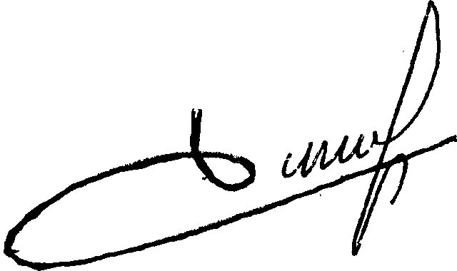
Le Président
J. GUERIN
Le secrétaire
C. VAUDREL

